附件3
2019年云南大学研究生复试体检流程
1．体检时间：2019年3月27日～2019年4月7日（上午8：00～11：30，下午13:00～16:30），其中4月5日停检一天。
2．体检地点：云南大学东陆校区校医院（昆明市五华区翠湖北路2号云南大学东陆校区东北门旁）。
3．体检费用：165元。
4．为保证复试体检的质量及高效性，本次研究生复试体检需提前进行网上预约。体检当天携带预约二维码缴费领表进行体检。每日体检的总人数500人。一旦预约满额，将无法参加当天体检，需预约其他时间进行。
5．预约当天有效，过时失效，需要修改预约的考生需在体检前一天中午12:00前修改。因体检在东陆校区进行，体检时请注意体检地点。
6．体检流程如下：
（1）关注“云南大学校医院”公众号
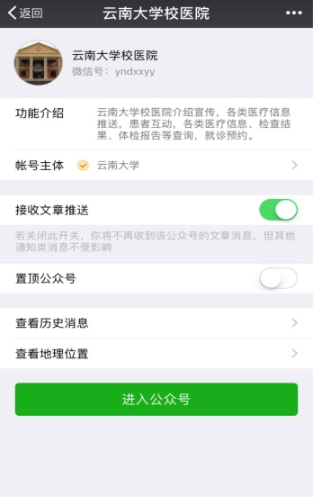
（2）进入公众号，选择体检中心→研究生复试体检预约

（3）填写完善个人信息
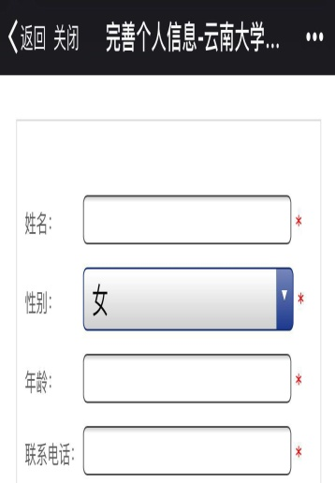
（4）增加预约，选择可预约的体检时间，确认预约。不能选择的时间，即不做体检。

（5）在预约时间参加体检。缴费时，请出具预约时的二维码。
6．体检温馨提示：
（1）请持身份证原件参加体检，并交一张小一寸照片（请考生自带钢笔填写体检表格）。抽血尽量于上午完成，如需在下午抽血，请于9点以后禁食。
体检前三天要注意饮食，宜清淡，多饮水，不要进食过多油腻，不易消化的食物。不饮酒，不要吃对肝，肾功能有损害的药物，勿食猪肝、猪血等含血性食物。
（2）体检前一天要注意休息，避免剧烈运动和情绪激动，保证充足睡眠，以免影响体检结果。
（3）体检当日，请着宽松的服装，不要穿连衣裙、连裤袜，勿戴隐形眼镜，勿穿有金属扣子之内衣裤，勿携带贵重饰品以免影响放射检查。
（4）体检中，如有需要复查的项目，工作人员会在收表时或体检后电话通知，请保持手机畅通。体检中心电话：0871-65033523

